**Ejercicio H**

En primer lugar, la principal razón para cambiar del protocolo MVC al MVP es deshacer la relación que hay entre la vista y el modelo y dejar que se encargue el presentador.

Para hacer eso, primero cree un nuevo paquete presentador con 2 presentadores (una para cada vista) los cuales se llaman PresenterEditorView y PresenterListerView. Este último implementa la interfaz NotesPresenter anteriormente implementada por el controlador.

Luego, tuve que eliminar el controlador ya que el protocolo MVP no lo necesita y lo pasé al presentador

En NoteListerViewImpl los atributos que estaban relacionados con el modelo los pase a Presentador como notesModel y notesListInternalModel. Y para que tenga una relación con NoteListerViewImpl también hay un atributo de ese tipo. Por lo tanto, me quedaron los siguientes atributos en esa clase

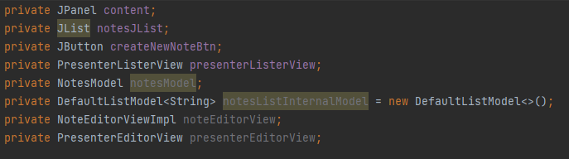

Algo parecido pasa con NoteEditorViewImpl, el atributo notesController lo reemplace por un atributo de tipo PresenterEditorView

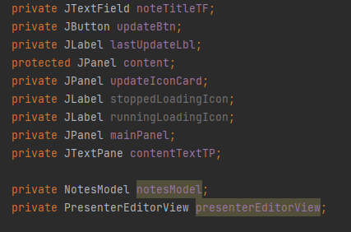

Para extender la funcionalidad de que cuando haya una nota abierta no la vuelva a abrir lo hice en el prestentador del editor mediante el método searchForTitleInTheList() y para que se abran varias notas a la vez lo hice en esa misma clase con el método createAndShowViewEditorViewWhenNecesary()

**Aclaración:** en el tester en el último método testShowSelectUpdatedNoteAfterAdditions() tuve que modificar el timeout ya que por como es mi computadora de lo contrario no me funcionaba